PENILAIAN KONDISI KERUSAKAN DAN PERBAIKAN RUAS JALAN DENGAN METODE Surface Distress Index (SDI) dan International Roughnes Index (IRI) PADA RUAS JALAN PAYANGAN-PAUSAN KABUPATEN GIANYAR BALI

Moh. Abdul Masjid¹, Warsito², Anang Bakhtiar³
¹Mahasiswa Teknik Sipil Fakultas Teknik Universitas Islam Malang, email :
e-mail: : 21901051024@unisma.ac.id
²Dosen Teknik Sipil Fakultas Teknik Universitas Islam Malang, email :
e-mail: warsito@unisma.ac.id
³Dosen Teknik Sipil Fakultas Teknik Universitas Islam Malang, email :
e-mail: anang.bakhtiar@unisma.ac.id

ABSTRAK
Jalan raya merupakan salah satu prasarana yang berfungsi sebagai penghubung antar daerah dengan daerah yang lain untuk membuka hubungan sosial, ekonomi, dan budaya. Kabupaten Gianyar adalah salah satu kabupaten yang ada di Pulau Bali. Timbulnya permasalahan transportasi yaitu berkurangnya kinerja ruas jalan di kawasan tersebut, terlebih dengan adanya gangguan-gangguan lalu lintas berupa banyaknya kerusakan jalan yang ada. Berdasarkan banyaknya masalah kerusakan jalan pada ruas jalan jalan kabupaten pada ruas Jalan Payangan – Pausan yang harus diperbaiki. Tujuan dari penyusunan skripsi ini adalah solusi untuk memberikan gambaran mengenai kondisi kerusakan jalan dan rencana desain perbaikan perkerasan yang disertai dengan rencana anggaran biaya perbaikan perkerasan jalan tersebut. Metode yang digunakan dalam studi ini yaitu menggunakan metode Surface Distress Index (SDI) dan International Roughnes Index (IRI). Berdasarkan hasil perhitungan persentase kondisi jalan menggunakan metode Surface Distress Index (SDI) dan International Roughness Index ( IRI ) didapatkan nilai persentase tingkat kondsi jalan. 65 % kerusakan retak (memanjang, melintang, buaya, acak), 31 % kerusakan permukaan perkerasan (tambalan & pelepasan butiran), 4 % kerusakan lain ( lubang, amblas, alur). Akan dilakukan pengisian retak permukaan/celah (sealing) dan penambalan lubang dan yang menunjukan penilaian kondisi rusak ringan dan dapat dilakukan pemeliharaan berkala, pelapisan ulang (overlay), penambalan lubang, dan pemarkaan ulang (marking). Dari analisis penanganganan berupa pengisian celah, didapatkan hasil tebal lapis tambah (overlay) sebesar 4 cm. Total rencana anggaran biaya (RAB) yang dibutuhkan untuk penanganan perbaikan kerusakan pada ruas jalan Payangan – Pausan Gianyar adalah sebesar Rp. 1.320.587.000.
Kata Kunci : International Roughnes Index (IRI), Jalan Raya, Surface Distress Index (SDI)
ABSTRACT
Highways are an infrastructure that functions as a link between regions and other regions to open social, economic and cultural relations. Gianyar Regency is one of the districts on the island of Bali. Transportation problems arise, namely the reduced performance of roads in the area, especially due to traffic disruptions in the form of a lot of damage to existing roads. Based on the large number of road damage problems on the district roads on the Payangan - Pausan road section that must be repaired. The purpose of preparing this thesis is a solution to provide an overview of the condition of road damage and a design plan for pavement repairs accompanied by a budget plan for the costs of repairing the road pavement. The method used in this study is the Surface Distress Index (SDI) and International Roughness Index (IRI) methods. Based on the results of calculating the percentage of road conditions using the Surface Distress Index (SDI) and International Roughness Index (IRI) methods, the percentage value for the level of road conditions was obtained. 65% crack damage (longitudinal, transverse, alligator, random), 31% pavement surface damage (patches & granule release), 4% other damage (holes, sinking, grooves). Filling of surface cracks/gaps (sealing) and patching of holes will be carried out and those that show an assessment of the condition of minor damage and periodic maintenance, overlaying, hole patching and remarking can be carried out. From the analysis of handling in the form of gap filling, the results obtained were an overlay thickness of 4 cm. The total planned budget (rab) required to handle damage repairs on the Payangan – Pausan Gianyar road is IDR. 1,320,587,000.
Keywords: Highway, International Roughness Index (IRI), Surface Distress Index (SDI)
PENDAHULUAN
Latar Belakang
Jalan raya merupakan salah satu prasarana yang berfungsi sebagai penghubung antar daerah dengan daerah yang lain untuk membuka hubungan sosial, ekonomi, dan budaya. Dalam Undang-undang Republik Indonesia No. 38 tahun 2004 tentang prasarana jalan, disebutkan bahwa jalan sebagai bagian sistem transportasi nasional mempunyai peranan penting dalam mewujudkan perkembangan kehidupan bangsa. Maka jalan raya memiliki peranan penting dalam masyarakat dalam melaksanakan aktivitas sehari-hari (Bakhtiar 2018). Kabupaten Gianyar memiliki lokasi yang sangat strategis, karena menghubungkan antara kawasan tempat wisata di Bali bagian selatan dengan tempat wisata Bali bagian timur. Hal ini mengakibatkan timbulnya permasalahan transportasi yaitu berkurangnya kinerja ruas jalan di kawasan tersebut, terlebih dengan adanya gangguan-gangguan lalu lintas berupa banyaknya kerusakan jalan yang ada. Tujuan dari penyusunan skripsi ini adalah solusi untuk memberikan gambaran mengenai kondisi kerusakan jalan dan rencana desain perbaikan perkerasan yang disertai dengan rencana anggaran biaya perbaikan perkerasan jalan tersebut. Alasannya penggunaan metode Surface Distress Index (SDI) dan International Roughness Index ( IRI ) adalah untuk memperbaiki reliabilitas jalan. Dengan inspeksi dan perawatan berbasis Surface Distress Index (SDI) dan International Roughness Index ( IRI ), tingkat keandalan jalan dapat dipertahankan bahkan ditingkatkan melalui deteksi dini dan perbaikan kerusakan pada komponen kritis.
Rumusan Masalah
- Ruas jalan kabupaten pada ruas Jalan Payangan – Pausan terdapat beberapa kerusakan jalan seperti Lubang, Retak Kulit Buaya, Tambalan, Pelepasan Butir, Retak Tepi, Penurunan Bahu Jalan, dan Alur, banyaknya jenis kerusakan yang ada memerlukan analisa acuan untuk menentukan jenis penanganan yang tepat.
- Berdasarkan banyaknya masalah kerusakan jalan kabupaten pada ruas Jalan Payangan – Pausan Gianyar Bali maka harus dilakukan evaluasi dan perbaikkan.
- Penilaian kerusakan dan perbaikkan jalan menggunakan metode Surface Distress Index (SDI) dan International Roughnes Index (IRI).

Tujuan dan Manfaat
Sebagai saran/masukan kepada instansi terkait untuk mengidentifikasi kondisi kerusakan jalan dan melakukan perbaikan kerusakan jalan serta rencana anggaran biaya dalam menangani kerusakan jalan.
TINJAUAN PUSTAKA
Literatur yang digunakan dalam hal ni terkait dan signifikan dengan pengumpulan data kondisi kerusakan, analisa kondisi kerusakan jalan, penentuan tebal overlay, desain perbaikan jalan, perhitungan RAB, dan literatur lain berupa manual, tesis, jurnal, dan karya lain.

METODE PENELITIAN
Pengertian metode penelitian adalah mengemukakan secara teknis tentang metode-metode yang digunakan dalam penelitiannya. Metodologi adalah metode ilmiah yaitu langkah-langkah yang sistematis untuk memperoleh ilmu, sedangkan metode adalah prosedur atau cara mengetahui sesuatu dengan langkah-langkah sistematis tersebut.
Lokasi Penelitian
Lokasi Studi ini berada di ruas jalan kabupaten pada ruas Payangan – Pausan Kabupaten Gianyar Bali. Jalan kabupaten pada ruas ruas Payangan – Pausan mempunyai panjang jalan dengan total 3 km dengan 1 Jalur 2 Lajur 2 arah tak terbagi dengan lebar masing-masing lajur 3,0 m.
Tahap Persiapan
Survei secara visual adalah survei yang dilakukan dengan pengamatan visual pada ruas-ruas jalan yang disurvei dan ditentukan nilai SDI dan IRI berdasarkan jenis permukaan serta kondisi visual ruas jalan tersebut. Survei dilakukan oleh 3 orang Surveior dan seorang pengemudi. Survei dilakukan dengan menggunakan kendaraan pada ruas-ruas jalan yang harus disurvei dan dilakukan oleh 3 orang Surveior dalam satu kendaraan yang masing-masing melakukan pengamatan visual dan menentukan nilai SDI dan IRI. Penentuan besarnya nilai SDI dan IRI ditinjau berdasarkan jenis permukaan serta berdasarkan penilaian kondisi secara visual dapat diperiksa pada lampiran sesuai PURP.
1. Untuk survei yang dilakukan pada suatu ruas jalan yang mempunyai jalur pemisah saluran atau lainnya) maka survei dilakukan pada jalur yang diperkirakan mempunyai nilai kekasaran lebih besar.
2. Formulir survei dapat dilihat pada lampiran peraturan PUPR.
3. Petugas survei/surveior harus yang telah mendapat pelatihan teori dan pratek di lapangan sehingga benar-benar memahami prosedur survei serta cara pengisian formulir.
Pengumpulan Data
Dalam pelaksanaan evaluasi perkerasan jalan, data merupakan faktor yang dibutuhkan dan sangat penting. Adanya data yang lengkap akan mempermudah untuk menganalisis kerusakan jalan dan kualitas perkerasan jalan di sepanjang ruas Jalan jalan kabupaten ruas Payangan – Pausan Kabupaten Gianyar. Pada penelitian ini data primer diperoleh dari hasil observasi di lapangan, berupa nilai kondisi perkerasan untuk mendapatkan nilai SDI dan IRI. Data sekunder berupa peta lokasi dan data lalu lintas harian rerata (LHR) yang diperoleh dari Dinas Pekerjaan Umum dan Perumahan Rakyat Kab. Gianyar. Setelah data LHR dan kondisi kerusakan didapat maka langkah selanjutnya menentukan jenis penanganan dan rencana anggaran biayanya.
Analisa Data
Pengumpulan data yang telah dilakukan di lapangan serta data pendukung yang diperoleh berkaitan dengan pokok permasalahan di atas, selanjutnya dilakukan proses analisis data.
1. Analisis Tingkat Kerataan Jalan
Langkah – langkah yang dilakukan adalah :
a. Menentukan nilai SDI dan IRI dengan menggunakan visual.
b. Menentukan korelasi nilai SDI dan nilai IRI,
c. Melakukan perhitungan nilai LHR
d. Melakukan penilaian kondisi kerusakan jalan
2. Analisis Penanganan Kerusakan Jalan Menurut Permen PU No 13 Tahun 2011. Langkah – langkah yang dilakukan adalah :
a. Menentukan kondisi perkerasan jalan berdasarkan korelasi nilai SDI dan IRI terhadap volume lalu lintas harian rerata, dan
b. Menentukan usulan penanganan kerusakan sesuai kategori kerusakan struktur perkerasan jalan.
3. Menentukan Rencana Anggaran Biaya
a. Menghitung volume penanganan jalan
b. Mengelikan volume penanganan dengan harga satuan dasar setiap item pekerjaan yang diperoleh dari Dinas Pekerjaan Umum dan Perumahan Rakyat Kab. Gianyar.
c. Menjumlah setiap item pekerjaan sehingga didapat rencana anggaran biaya perbaikan jalan.
Tahapan Penelitian
Tahapan penelitian perlu di buat untuk mempermudah dalam memahami proses berjalannya sebuah penelitian. Dengan adanya konsep tahapan penelitian maka diharapkan sebuah penelitian dapat berjalan sesuai dengan tahapan tahapannya. Tahapan-tahapan dari jalannya penelitian ini dimulai dari tahap identifikasi masalah, pengumpulan data kondisi kerusakan, analisa kondisi kerusakan jalan, penentuan tebal overlai, desain perbaikan jalan, perhitungan RAB, hasil dan pembahasan, tahap penarikan kesimpulan dan saran, dan selesai. Menurut Fauzi (2017:113), bagan alir (flowchart) adalah teknis analisis yang dipergunakan untuk mendeskripsikan beberapa aspek dari sistem informasi secara jelas, ringkas, dan logis.

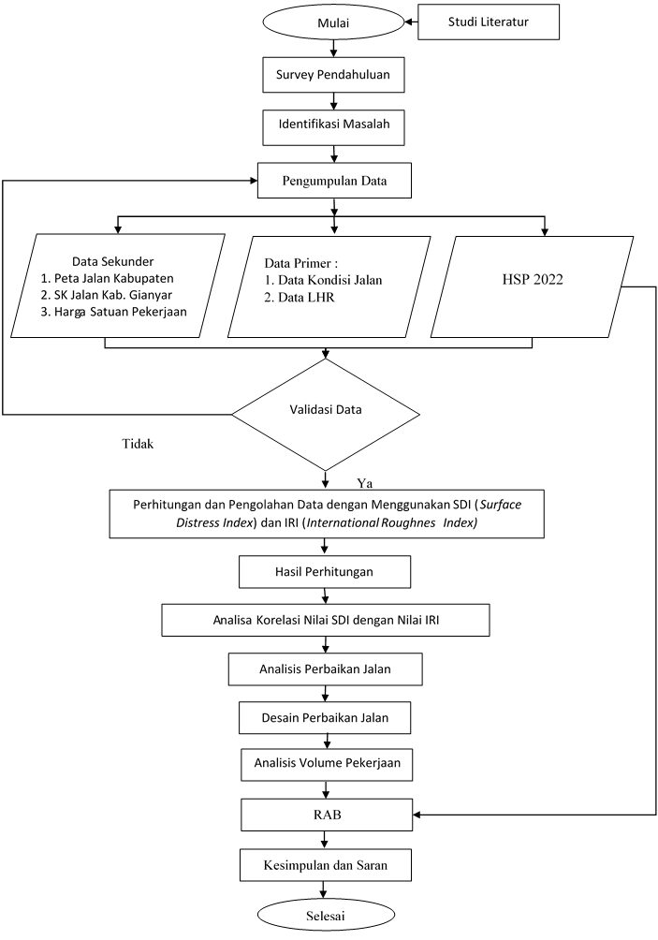
Flowchart
Gambar 1. Bagan Alir Penelitian
Sumber : Hasil Analisa,2024

HASIL DAN PEMBAHASAN
Perhitungan Luasan Kerusakan Jalan
Berikut ini salah satu contoh perhitungan kerusakan jalan di beberapa segmen jalan Payangan – Pausan, Kabupaten Gianyar .
Segmen 0+000 – 0+200 Ruas Jalan Payangan – Pausan
Panjang Jalan = 200 m
Lebar Jalan = 6 m
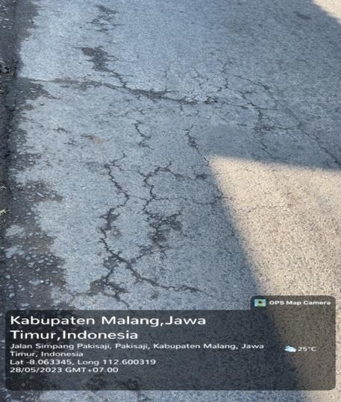
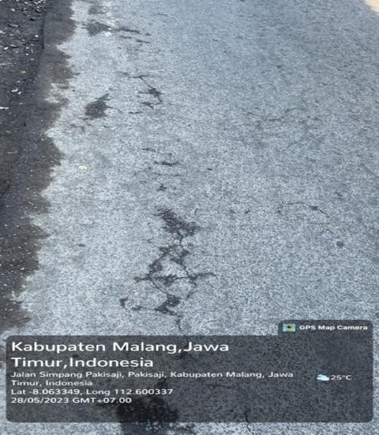
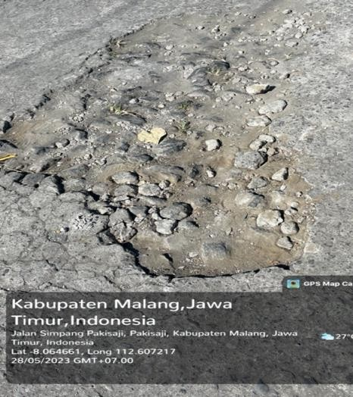
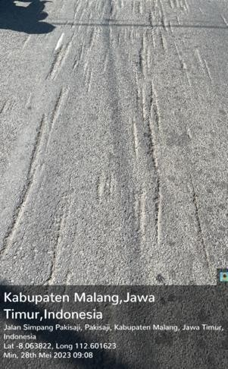
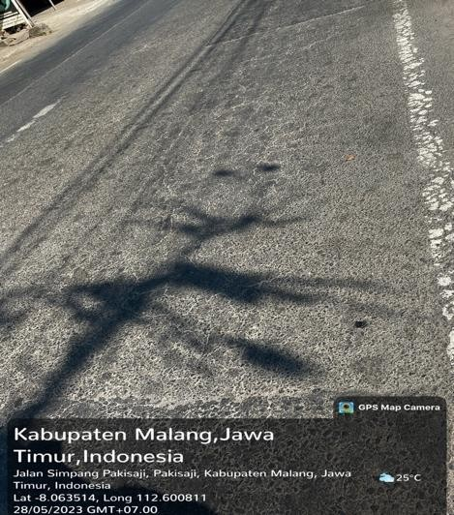
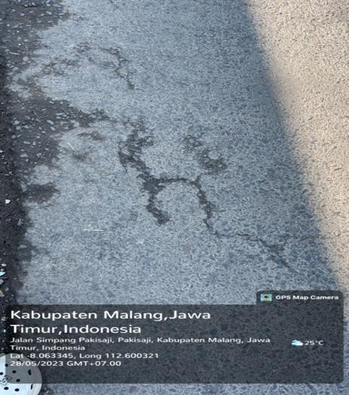
Luas Jalan =200 m x 6 m = 1,200m²
Gambar 2. Kerusakan STA 0+000 – 0+200
Sumber : Dokumentasi Survei, 2024

Perhitungan Persentase Kerusakan Jalan Payangan – Pausan Kabupaten Gianyar
Berikut ini salah satu contoh perhitungan persentase kerusakan jalan sesuai segmen Jalan Payangan – Pausan Di Kabupaten Gianyar
- Segmen 0+000 – 0+200 Ruas Jalan Payangan – Pausan
- Persentase permukaan Pelepasan Butiran
$$\frac{\text{1,905}}{\text{1410}}\text{x 100 = }0,135\%$$
- Persentase Permukaan Tambalan
$$\frac{\text{80,88}}{\text{1410}}\text{x 100 = 5,736}\%$$
- Persentase Permukaan Retak Memanjang
$$\frac{\text{4,225}}{\text{1410}}\text{x 100 = }0,300\%$$
- Persentase Permukaan Retak Melintang
$$\frac{\text{0,595}}{\text{1410}}\text{x 100 = }0,042$$
- Persentase Permukaan Retak Acak
$$\frac{\text{12,8}}{\text{1410}}\text{x 100 = }0,908\%$$
- Persentase Permukaan Retak Buaya
$$\frac{\text{108.95}}{\text{1410}}\text{x 100 = }7,727\%$$
- Persentase Permukaan Lubang
$$\frac{\text{4,48}}{\text{1410}}\text{x 100 = }0,318\%$$
- Persentase Permukaan Amblas
$$\frac{0}{\text{1410}}\text{x 100 = }0,\%$$
- Persentase Permukaan Air
$$\frac{12}{\text{1410}}\text{x 100 = }0,851\%$$

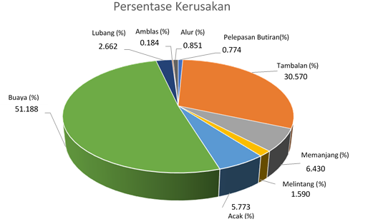
Perhitungan Persentase Total Keseluruhan Kerusakan Pada Ruas Payangan – Pausan Kabupaten Gianyar
Gambar 3. Grafik Presentase Kerusakan
Sumber : Hasil Perhitungan, 2024

Contoh perhitungan persentase kerusakan :



- Permukaan Perkerasan Pelepasan Butiran & Tambalan.
PRESENTASE KERUSAKAN JALAN
4%
31%
65%
Permukaan perkerasan
Kerusakan Lain
Kondisi Retak
Gambar 4. Grafik Kondisi Ruas Jalan Payangan – Pausan Kabupaten Gianyar
Sumber : Analisis Data, 2024
$$=\frac{\text{Total jenis kerusakan}}{\text{total Kerusakan}}\text{ x 100\%}$$
$$= \frac{\text{441,943}}{1410}\text{ x 100\%}$$
$$=31,337\%$$
Dari grafik diatas dapat diketahui kondisi jalan sesuai perhitungan persentase kondisi jalan dengan hasil sebagai berikut :
• Persentase 31 % Kerusakan pada Permukaan perkerasan seperti jenis kerusakan Tambalan dan penurunan.
• Persentase 65 % Kerusakan pada kondisi retak yang menunjukan jenis kerusakan retak memanjang, retak melintang retak buaya, dan retak acak.
• Persentase 4 % Kerusakan ini terdapat pada kerusakan lain yang mana jenis-jenis kerusakan tersebut ialah kerusakan Lubang, Alur bekas roda, dan kerusakan tepi.

Perhitungan Kerusakan Jalan Dengan Metode SDI (Surface Distress Index)
Berdasarkan hasil analisis penilaian kondisi jalan dengan metode SDI (Surface Distress Index) dapat diketahui kondisi kerusakan jalan pada ruas jalan Payangan – Pausan Di Kabupaten Gianyar sebagai berikut :
1) Pemeliharan Rutin dari tabel diatas dapat kita lihat pada segmen STA 0+400 – 1+200, STA 1+400 – 1+600, 1+800 - 3+100 Berdasarkan hasil analisis menunjukan penilaian kondisi jalan Baik dan Sedang. Adapun jenis penanganan pada kondisi sedang dan baik yaitu yang akan dilakukan meliputi pengisian celah/retak permukaan (Sealing) dan penambalan lubang.
2) Pemeliharan Berkala dari tabel diatas dapat kita lihat pada segman STA 0+200 – 0+400 , STA 1+200 – 1+400, STA 1+600 – 1+800, berdasarkan hasil analisis menunjukan penilaian kondisi jalan Rusak Ringan dan adapun yang dapat dilakukan penanganan pemeliharan berkala, dimana pemeliharan Berkala yang akan dilakukan meliputi pelapisan ulang (Overlay), penambahan lubang dan pemarkaan (Marking) ulang.
Perhitungan Kerusakan Jalan dengan Metode IRI (International Roughness Index)
Perhitungan nilai IRI pada ruas Payangan – Pausan Di Kabupaten Gianyar pada STA 0+000 – 0+200
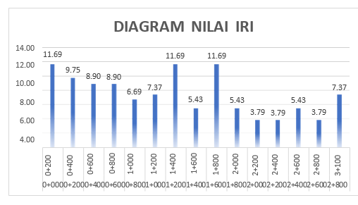
IRI = $\frac{\text{ln}{\text{(3,33-10)}}}{\text{-0,094}}$ = 11,69
IRI
STA
Gambar 5. Diagram Hasil Perhitungan Nilai IRI Pada Ruas Payangan Pausan Kabupaten Gianyar
Sumber : Analisis Data, 2024
Berdasarkan hasil dari analisis tabel diatas dengan metode IRI dapat diketahui kerusakan jalan pada ruas Payangan – Pausan Di Kabupaten Gianyar sebagai berikut :
a) Pada segmen di STA (0+800 – 1+000), STA(1+000 – 1+200), STA(1+400 – 1+600), STA(1+800 – 2+000), STA(2+000 – 2+200), STA (2+200 – 2+400), STA (2+400 – 2+600), STA (2+600 – 2+800), STA (2+800 – 3+100). Berdasarkan hasil analisis menunjukan penilaian kondisi jalan baik dan sedang dimana dapat dilakukan penanganan yaitu Pemeliharaan Rutin. Yang dimana pemeliharaan rutin tersebut akan dilakukan seperti pengisian retak permukaan/celah (sealing) dan penambalan lubang
b) Pada segmen STA 0+000 – 0+800, 1+200 - 1+400, 1+600 – 1+800. Berdasarkan hasil analisis menunjukan penilaian kondisi Rusak ringan dan dapat dilakukan Pemeliharaan Berkala, yang dimana pemeliharaaan ini akan dilakukan seperti pelapisan ulang (overlay), penambalan lubang, dan Pemarkaan ulang (marking).

Perhitungan Volume Lalu Lintas
Adapun berikut merupakan contoh perhitungan CESA pada tabel 4.31 Dengan contoh jenis kendaraan 6a dan 6b pada umur rencana 20 tahun sebagai berikut :
- Golongan 6a
CESA4 = (∑LHRJK x VDFJK) x 365 x DD x DL x R
= (81 x 0,5) x 365 x DD X DL x R
= (81 x 0,5) x 365 x 0,5 X 1 x 20,091
= 148497,60 Kendaraan/tahun CESA5
= TM x CESA4
= 1,9 x 148497,60
= 267295,69 Kendaraan/tahun
- Golongan 6b
CESA4 = (∑LHRJK x VDFJK) x 365 x DD x DL x R
= (96 x 5,1) x 365 x DD X DL x 20,091
= (96 x 5,1) x 365 x 0,5 X 1 x 20,091
= 267295,69 Kendaraan/tahun CESA5
= TM x CESA4
= 1,9 x 267295,69
= 3231307,86 Kendaraan/tahun
Maka dari perhitungan dan table diatas dapat kita ketahui total perhitungan esa sebagai berikut :
- Umur Rencana = 20 Tahun
- CESA4 = 2138365,49 Kendaraan/tahun
- CESA5 = 3849057,89 Kendaraan/tahun

Analisis Tebal Perkerasan Lapis Tambah (Overlay)
Analisis ini dilakukan untuk mengolah hasil perhitungan analisis data lendutan balik agar dapat digunakan sebagai parameter dalam proses menentukan tebal lapis tambah (Overlay) pada ruas Payangan – Pausan di Kabupaten Gianyar .
- Tebal lapis tambah (Overlay) sebelum terkoreksi, (HO)
Ho = $\frac{\left[\text{ln}\left(\text{1,0364}\right)\text{+}\text{ln}\left(\text{DWakil}\right)\text{-}\text{ln}{\text{(DRencana)}}\right]}{\text{0,0597}}$
Ho = $\frac{\left[\text{ln}\left(\text{1,0364}\right)\text{+}\text{ln}\left(\text{9,690}\right)\text{-}\text{ln}{\text{(0,672)}}\right]}{\text{0,0597}}$
Ho = 31,979 mm
- Faktor Koreksi Tebal Lapis Tambah (Overlay), (Fo)
Fo = 0,5032 x Exp^{0,0194} ^{x} ^{TPRT}
TPTR = (Temperatur Perkerasan rata – rata tahunan)
= $\frac{\text{32,6+32,9+33,9+33,6+35,2+34,9 }}{\text{6}}$
= 33,9°
Fo = 0,5032 x Exp^{0,0194} ^{x} ^{33,9}
Fo = 0,971
- Tebal lapis Tambah (Overlay) terkoreksi, (Ht) Ht = Ho x Fo
Ht = 31,979 x 0,971
Ht = 31,062 mm
= 3,106cm ~ 4 cm
Dari analisis perhitungan diatas dapat disimpulkan sebagai berikut :
1. Untuk ruas Payangan – Pausan di Kabupaten Gianyar diperlukan Overlay, Karena Dwakil = 9,690 mm > Dijin = 0,672 mm
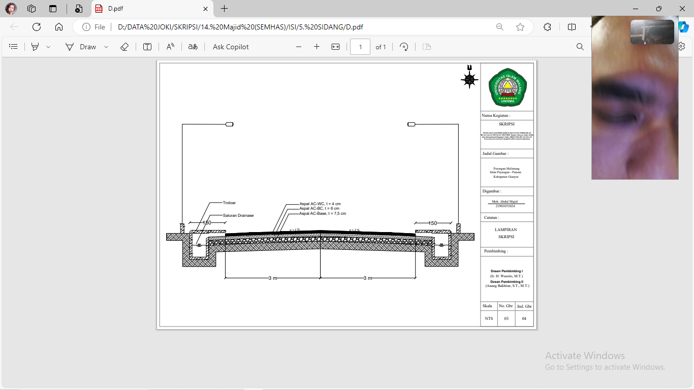
2. Nilai tebal lapis tambah (Overlay) perkerasan pada ruas Payangan – Pausan sebesar 4 cm
Gambar 6. Rencana Tebal Overlay
Sumber : Analisis Data, 2024
Perhitungan Rencana Anggaran Biaya (RAB)
Tabel 1. Rekapitulasi Anggaran Biaya
No | URAIAN PEKERJAAN | Jenis Penanganan | Jumlah Harga
1 | 2 | 3 | 4
A. Perencanaan Kerusakan Jalan
JL. Payangan - Pausan
1 | 0+000 - 0+200 | Pemeliharaan Berkala | Rp | 199.260.745
2 | 0+200 - 0+400 | Pemeliharaan Berkala | Rp | 196.516.244
3 | 0+400 - 0+600 | Pemeliharaan Berkala | Rp | 195.848.226
4 | 0+600 - 0+800 | Pemeliharaan Berkala | Rp | 194.458.264
5 | 0+800 - 1+000 | Pemeliharaan Rutin | Rp | 1.938.424
6 | 1+000 - 1+200 | Pemeliharaan Rutin | Rp | 985.494
7 | 1+200 - 1+400 | Pemeliharaan Berkala | Rp | 196.824.234
8 | 1+400 - 1+600 | Pemeliharaan Rutin | Rp | 1.514.257
9 | 1+600 - 1+800 | Pemeliharaan Berkala | Rp | 195.721.153
10 | 1+800 - 2+000 | Pemeliharaan Rutin | Rp | 2.301.935
11 | 2+000 - 2+200 | Pemeliharaan Rutin | Rp | 1.717.743
12 | 2+200 - 2+400 | Pemeliharaan Rutin | Rp | 807.012
13 | 2+400 - 2+600 | Pemeliharaan Rutin | Rp | 512.099
14 | 2+600 - 2+800 | Pemeliharaan Rutin | Rp | 712.720
15 | 2+800 - 3+100 | Pemeliharaan Rutin | Rp | 599.171
B. | Jumlah Harga |  | Rp | 1.189.717.722
C. | Pajak Pertambahan Nilai (PPN) 10% |  | Rp | 130.868.949
D. | Total Harga + PPN(11%) |  | Rp | 1.320.586.672
E. | Dibulatkan |  | Rp | 1.320.587.000
F. | Terbilang
SATU MILYAR TIGA RATUS DUA PULUH JUTA LIMA RATUS DELAPAN PULUH TUJUH RIBU RUPIAH
Sumber : Analisis Data, 2024
Dari hasil rekapitulasi anggaran biaya diatas maka didapatkan rencana anggaran biaya perbaikan kerusakan jalan sebesar Rp. 1.320.587.000 (Satu Milyar Tiga Ratus Dua Puluh Juta Lima Ratus Delapan Puluh Tujuh Ribu Rupiah)
KESIMPULAN DAN SARAN
Kesimpulan
Berdasarkan hasil dari analisis pada data lokasi sudi, didapatkan beberapa kesimpulan sebagai berikut :
  - Nilai dari jenis kerusakan pada ruas Jalan Payangan- Pausan Gianyar menggunakan metode Surface Distress Index (SDI) dan International Roughness Index ( IRI ) didapatkan hasil sebagai berikut :
- Nilai kerusakan 65 % dengan jenis kerusakan retak (memanjang, melintang, buaya, acak)
- Nilai kerusakan 31 % dengan jenis kerusakan permukaan perkerasan (tambalan & pelepasan butiran)
- Nilai kerusakan 4 % dengan jenis kerusakan lain ( lubang, amblas, alur)
  - Kategori kerusakan jalan dan penanganannya pada ruas jalan ruas Jalan Payangan – Pausan Gianyar di Gianyar Bali penilaian kondisi dengan Metode Surface Distress Index (SDI) dan Metode International Roughness Index (IRI) didapatkan kondisi kerusakan jalan dan penanganannya sebagai berikut :
- STA (0+800 – 1+000), STA (1+000 – 1+200), STA (1+400 – 1+600), STA (1+800 – 2+000), STA (2+000 – 2+200), STA (2+200 – 2+400), STA (2+400 – 2+600), STA (2+600 – 2+800), STA (2+800 – 3+100). menunjukan penilaian kondisi jalan baik dan sedang dan dapat dilakukan penanganan pemeliharaan rutin yaitu pengisian retak permukaan/celah (sealing) dan penambalan lubang
- STA (0+00 –0+800), STA (1+200 – 1+400), STA (1+600 – 1+800). menunjukan penilaian kondisi Rusak ringan dan dapat dilakukan Pemeliharaan Berkala yaitu dilakukan pelapisan ulang (overlay), penambalan lubang, dan Pemarkaan ulang (marking).
  - Dari penanganan berupa pengisian celah, penambalan lubang dan tebal lapis tambah (Overlay) menggunakan alat Bankleman Beam didapatkan hasil tebal lapis tambah (Overlay) sebesar 4 cm. total Rencana Anggaran Biaya (RAB) yang dibutuhkan untuk penanganan perbaikan kerusakan pada ruas jalan Payangan – Pausan Gianyar adalah sebesar Rp. 1.320.587.000.

Saran
- Dari hasil analisis data dan pembahasan dari studi yang ada perlu dilakukan beberapa penanganan untuk dilakukan perbaikan jalan ruas jalan Payangan – Pausan agar lebih efektif dan efisien.
- Diperlukan pengecekan dan pengamatan kondisi jalan secara rutin apabila sewaktu-waktu jalan tersebut terjadi kerusakan. Apabila kondisi jalan sudah terlihat terjadi kerusakan maka segera diadakan tindakan perbaikan dengan metode perbaikan yang sesuai agar kerusakan dikemudian hari tidak bertambah parah.
- Peneliti selanjutnya bisa melakukan Penelitian metode PCI agar bisa menjadi salah satu refrensi dalam perbaikan jalan Payangan – Pausan. Dengan demikian, efektivitas dan efisiensi metode ini dapat dievaluasi dengan lebih baik.

DAFTAR PUSTAKA
Abid, Moh Syaiful, Dan Anang Bakhtiar. 2019. “Studi Peningkatan Jalan Raya Nasional Pada Ruas Jarakan–Batas Pacitan Kabupaten Trenggalek.” Jurnal Rekayasa Sipil (E-Journal) 6 (1): 44–54.
Bakhtiar, Anang. 2018. “Evaluasi Kinerja Angkutan Umum Kota Malang.” Ju-Ke (Jurnal Ketahanan Pangan) 2 (2): 142–58
Ingsih, Ita Suhermin, Dan Anita Rahmawati. 2020. “Public Perception Of Transportation Systems In The Halal Logistics.”
Kresnawan, Rewinda Oktovia, Azizah Rachmawati, Dan Anang Bakhtiar. 2019. “Studi Peningkatan Jalan Lawean-Sukapura (Sta. 0+ 000-11+ 000) Kabupaten Probolinggo.” Jurnal Rekayasa Sipil (E-Journal) 6 (1): 76–84
Umum, Bidang Pekerjaan. 2016. Peraturan Menteri Pekerjaan Umum Dan Perumahan Rakyat Republik Indonesia Nomor 28/Prt/M/2016 Tentang Pedoman Analisis Harga Satuan Pekerjaan. Jakarta.
Umum, Kementerian Pekerjaan. 2011. “Peraturan Menteri Pekerjaan Umum Nomor 13 Tahun 2011 Tentang Tata Cara Pemeliharaan Dan Penilikan Jalan.” Jakarta: Kementerian Pekerjaan Umum

